

ZUR SOFORTIGEN VERÖFFENTLICHUNG
Februar 2026
KONTAKT: Mediaroom@samtec.com

Verbindungen von Samtec für VITA 90 VNX+ ausgewählt
Verbindungslösungen von Samtec tragen zur Verbesserung der Signalintegrität und Reduzierung von Größe, Gewicht und Leistung (SWaP) bei der Weiterentwicklung von VITA-Standards im Hinblick auf erforderliche Fortschritte bei Miniaturisierung und Funktionalität bei.

VITA 90 VNX+ ist ein kürzlich von ANSI und VITA ratifizierter neuer Standard für einen robusten, leistungsfähigen und kleinen Formfaktor, mit dem die Anforderungen im Hinblick auf das Embedded Computing in unbemannten Luft- und Unterwasserfahrzeugen (UAV + UUV), Flugkörpern, Satelliten und Kleinsatelliten erfüllt werden sollen, die in industrie-, wehr- und luft- und raumfahrttechnischen Anwendungen zum Einsatz kommen. Die robusten, hoch dichten und leistungsfähigen Verbindungs- und Führungsprodukte von Samtec wurden für den VITA 90-Standard ausgewählt – sowohl für das Plug-in-Modul (PIM) als auch für die Backplane – was eine SWaP-Alternative zu 3U OpenVPX darstellt. Die Module nach Standard VNX+ sind nur einen Bruchteil so groß wie jetzige OpenVPX-Module.

Der im Hinblick auf robuste High-Reliability-Systemanwendungen ausgelegte Standard VITA 90 VNX+ entspricht einem modularen Open-System-Designkonzept, das Systemarchitekten eine leistungsstarke Embedded-Computing-Plattform für Anwendungen mit wenig Bauraum in rauen Umgebungen an die Hand gibt. Die einheitliche Auslegung von Plug-in-Modulen im Standard VNX+ fördert neben Interoperabilität und Austauschbarkeit auch die Wiederverwendung von Designs. Dieser Aspekt wird dadurch bestätigt, dass sich das Konsortium für Sensor Open Systems Architecture™ (SOSA) für diesen Standard als deren zugelassenes SFF-PIM entschieden hat.

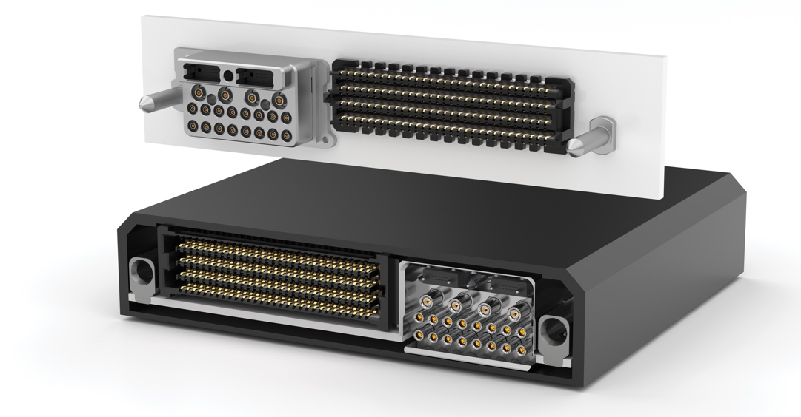

Formfaktor und Merkmale von Steckverbindern
VITA 90 setzt sich aus mehreren Sub- oder Teil-Standards mit Regelungen für die jeweiligen Teilbereiche des SFF-Ökosystems zusammen. Der Haupt- oder Grundstandard (90.0) legt die Anforderungen an das Plug-in-Modul (PIM) und die Backplane für die Verwendung in einem kompakten Chassis mit Konduktionskühlung fest.

Plug-in-Module in einfacher oder doppelter Höhe weisen in etwa die Maße 89 · 78 mm auf. Einschubmodule (PIMs) in einfacher Höhe sind 13 mm oder 19 mm hoch und die in doppelter Höhe sind 27 mm oder 39 mm hoch. Der in das Einschubmodul integrierte Steckverbinder für die Datenübertragung (High Speed Data Connector, HSDC) ist das hochdichte Array aus der Samtec-Baureihe SEARAY für Übertragungen bis 56 Gbit/s. Die für den Standard VITA 90 ausgewählten Konfigurationen sind 4- und 8-reihig mit insgesamt 200, 240, 320 oder 400 Kontakten und erhöhen die Flexibilität für das Design-in bei hoher Kontaktdichte. Der bei den 320- und 240-poligen Steckverbinderkonfigurationen geschaffene zusätzliche Raum entlang des PIM-Steckgesichts ermöglicht die Integration von Steckverbindermodulen.

Die in VITA 90.2 beschriebenen Steckverbindermodule unterstützen speziell für Koaxial- und LWL-Verbindungen ausgelegte Kontakte, mit denen die Anpassbarkeit und Funktionalität von PIM zu Backplane erweitert werden soll. Koaxialkontakte (Samtec-Baureihen GPCC-20 und GPCC-16) sind in den Ausführungen mit 50 Ohm oder 75 Ohm Impedanz erhältlich, um HF- und/oder Videosignale über eine Kabelstrecke in Koaxialtechnik zu übertragen. Die Kontakte sind durch den Kontaktträger vor mechanischer Beschädigung, Fremdkörpern und Schmutzpartikeln geschützt und können Frequenzen von DC bis 110 Ghz übertragen. Optische Schnittstellen sind als Slots für MT-Ferrulen mit 12 und 24 Fasern ausgeführt und ermöglichen so die Anpassung jeder geeigneten steckbaren, robusten LWL-Kabelkonfektion, wie z. B. die optischen Transceiver aus der Baureihe FireFly™ von Samtec. Die in VITA 90.3 beschriebenen Module für die Stromversorgung sind für Konduktions- und Flüssigkeitskühlung geeignet und können so in Anwendungen mit höheren Strömen oder mehr Leistung eingesetzt werden. Der Steckverbinder SEARAY von Samtec wurde aufgrund der Leistungsfähigkeit und der Flexibilität ausgewählt, die das als Open Pin Field ausgelegte konfigurierbare Kontaktfeld bietet.

Die Führungs- und Zentriervorrichtungen von Samtec sind auch für die Module nach Standard VNX+ ausgelegt. Das Führungssystem umfasst einen voreilenden Massekontakt (First Mate Last Break), mit dem vor der eigentlichen Verbindung bereits eine Erdung hergestellt werden kann.

Bestellinformationen
Der Standard VITA 90 VNX+ für kleine Formfaktoren ist geeignet für robuste High-Reliability Anwendungen im Bereich Embedded Computing. Wenn Sie weitere Informationen wie z. B. Beschreibungen und Modelle der Verbindungslösungen brauchen, oder eine Bestellung aufgeben möchten, besuchen Sie samtec.com/vnx-plus.

-----------------------------

Über Samtec
Das Unternehmen Samtec mit einem Jahresumsatz von einer Milliarde US-Dollar ist ein weltweit tätiger Hersteller einer breit gefächerten Palette elektronischer Verbindungslösungen. Dazu gehören Hochgeschwindigkeits-B2B-Steckverbinder und -kabel, optische Mid-Board- und Panel-Einheiten, Verbinder mit flexibler Steckhöhe, robuste Bauelemente und Kabel im Mikroformat sowie präzise HF-Technik. Die globale Präsenz von Samtec an über 40 internationalen Standorten mit einem Produktverkauf in mehr als 125 Ländern macht den unerreichten Kundendienst des Unternehmens möglich. Samtec stellt hochwertige Verbindungslösungen für kommende Anforderungen der Branchen IKT, Industrie, Militär/Luft- und Raumfahrt, Medizin, Computer, Halbleiter, Leittechnik, Automotive und andere bereit. Weiterführende Informationen finden Sie auf http://www.samtec.com.

Samtec, Inc.

P.O. Box 1147

New Albany, IN 47151-1147

USA

Telefon: 1-800-SAMTEC-9 (800-726-8329)

